
Buletin informativ
Nr. 20/03.03.2025 DGBFCIMS
Direcția Metodologie și Sinteză

ACTUL NORMATIV: | Ordinul preşedintelui Agenţiei Naţionale de Administrare Fiscală nr. 206/11.02.2025 pentru aprobarea modelului, conţinutului şi instrucţiunilor de completare a formularelor 101 "Declaraţie privind impozitul pe profit" şi 101 Grup fiscal "Declaraţie consolidată privind impozitul pe profit determinat de grupul fiscal"
Sursa: | Monitorul Oficial al României, Partea I, nr. 140 din 18 februarie 2025
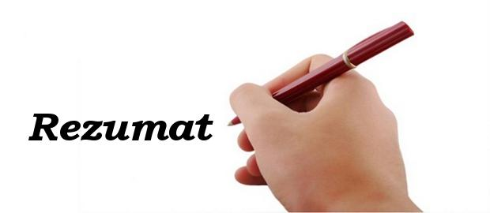 Prin acest act normativ, au fost actualizate modelul, conținutul și instrucțiunile de completare pentru formularele 101 „Declarație privind impozitul pe profit” și 101 Grup fiscal „Declarație consolidată privind impozitul pe profit determinat de grupul fiscal”.
📝 Modificările/completările au vizat, în principal, următoarele aspecte:
▪ stabilirea impozitului pe profit datorat de către contribuabilii care înregistrează în anul precedent o cifră de afaceri de peste 50 milioane de euro, la nivelul impozitului minim pe cifra de afaceri, în situația în care impozitul pe profit este mai mic decât impozitul minim pe cifra de afaceri;
▪ recuperarea pierderii fiscale anuale stabilite prin declarația de impozit pe profit, în limita a 70% inclusiv, din profiturile impozabile realizate în următorii 5 ani consecutivi, începând cu anul 2024/anul fiscal modificat care începe în anul 2024, după caz;
▪ abrogarea dispozițiilor privind deductibilitatea cheltuielilor cu bursele private, precum și a costului de achiziție a aparatelor de marcat electronice fiscale, din impozitul pe profit.

⚠️ Actul normativ prezentat poate fi consultat la adresa:
https://legislatie.just.ro/Public/DetaliiDocument/294776

LI^{LIA}NA IS^{TU}DOR
!!! Acest material este destinat exclusiv informării dumneavoastră personale. Informațiile oferite reprezintă doar o sinteză a reglementărilor publicate şi pentru a vă conforma prevederilor legale, consultați actele normative menționate.

